C.L.E.A.R. – i.O.!

Clevere Leute Entsorgen Abfall Richtig – in Olten!

oder:

Aktiv für eine saubere Stadt!

Plastik, Karton, Verpackungen von Zwischenmahlzeiten und Aludosen, achtlos weggeworfen oder liegen gelassen, belasten die Umwelt nicht mit giftigen Stoffen, aber sie stören!

Der Werkhof muss mehr putzen, die Mütter können die kleinen Kinder, die doch so gerne auf Entdeckungsreise gehen, nicht unbeschwert laufen lassen, auf der Parkbank ist es neben der tropfenden Aludose einfach nicht mehr so gemütlich, die Kirchentreppe klebt vor lauter Kaugummi und die Sommernachtsparty im Stadtpark will in den Glasscherben der weggeworfenen Bierflaschen einfach nicht so gelingen. Es stört alle, oder zumindest diejenigen, die nachher kommen.

Sommerzeit ist die Zeit des draussen Lebens und Geniessens – dies soll so sein. Aber mit ein wenig Aufmerksamkeit wird das Leben aller einfacher.

Olten ist in guter Gesellschaft; fast alle Städte stören sich mehr oder weniger an dieser Unsitte. So ist denn auch die „trash ist kultur“ Kampagne im letzten Jahr auf ein gutes Echo gestossen: Rund 100 Gemeinden in der Deutschschweiz setzten 2001 Elemente der „trash ist kultur" Kampagne“ ein. Olten schliesst sich nun im Sommer 2002 dieser Kampagne an und ergänzt sie mit eigenen Elementen.

Was kann eine Stadt gegen diese Unsitte tun?

Saubere Abfallbehälter, Strassen und Parks
Das Erscheinungsbild der Abfallbehälter, deren Standorte und Leerungsintervalle sowie die Häufigkeit der Strassen- und Parkreinigungen beeinflussen das Abfallverhalten der Menschen. Sie erhöhen oder senken die Anfälligkeit für das achtlose Wegwerfen. Aus diesem Grund werden die Abfallbehälter an den Problemorten in der Innenstadt überprüft und wo nötig, gereinigt und ersetzt. Die Reinigungsintervalle wurden bereits erhöht und werden laufend den – nach Stadtbereichen unterschiedlichen – Sauberkeitsansprüchen angepasst.

Motivieren und informieren
Motivieren und informieren ist wichtig, um auf ein unerwünschtes Verhalten aufmerksam zu machen. Der Schwerpunkt der Sommeraktion ist diesem Ansatz gewidmet.

Was läuft im Anti Littering Sommer 2002 in Olten?

Vorbereitung:
- Überprüfung der Abfallbehälter-Standorte, ersetzen stark beschädigter Behälter und Schliessen von Lücken
- Anbringen der "trash ist kultur"-Kleber
- Einsatz der "trash ist kultur"-Plakate auf stadteigenen Plakatstellen.

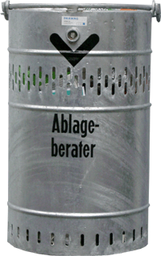

 So sieht ein Abfallbehälter mit Kleber aus!

Ein "trash ist kultur" – Plakat!
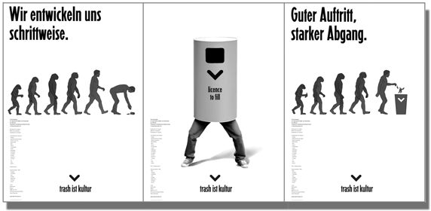

Auch Transparente wirken!

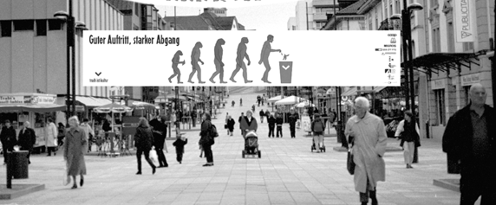

Sensibilisierung bei notorisch verunreinigten Plätzen vom Juni - September (15 Wochen)
- Einsatz der Strassentheaterfiguren und der Wanderausstellung C.L.E.A.R. – i.O. bei notorisch verunreinigten Plätzen, Fachhochschule, Gewerbeschule, Badi, Eingangshalle Stadthaus

Clean up Day 13. September
- Aufräumen notorisch verunreinigter Waldpartien und Plätze Olten in Zusammenarbeit mit Bürgergemeinde, Werkhof und Schulen, ev. Vereinen

Abfallunterricht für Schulen
In Zusammenarbeit mit den städtischen Schulen soll diesen ein umfassendes, anschauliches Angebot rund um den Abfall gemacht werden.

- Schulklassen haben die Möglichkeit, den Werkhof zu besuchen
- Swiss Recycling bietet Informationsstunden zu Abfall und Recycling an
- Organisation von Besichtigungen durch die Kebag

Finissage Ende September
- Bilanz und Wettbewerbsauflösung

16. April 2002/Umweltfachstelle/Fl

